離島医療を語ろう 第２回離島医療談義
テーマ：離島の命と暮らしを守るために

日時 平成28年12月10日（土）午後5時30分から８時30分
（受付 午後5時から）
会場 勤労者交流センター 7階第一会議室（定員70名） 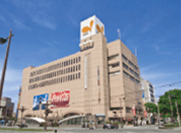 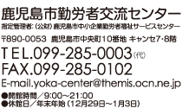
談義内容
- 離島の巡回診療の現状と問題点
発表：永井慎昌 鹿児島赤十字病院

- 離島医療と検査 離島で検査をする上での問題点を討議
発表：霧島 正浩 ＢＭＬ総合研究所

- 離島の医療現場で働くために 離島の現場から
発表：朝戸 俊行 朝戸医院 副院長

懇親会 午後8時30分から ＫＩＫＵＹＡ
（鹿児島中央駅前、ダイエー裏ホテルガストフ地階）
会費 3000円
申し込みは古川までsimba@doctor.email.ne.jp
または FAX 0997-97-516４ で送ってください
- 談義参加 ○ 懇親会参加
（○にチェクしてください）
離島医療塾 事務局 鹿児島県大島郡与論町那間２７４７－１
パナウル診療所 代表 古川誠二

